Señores

**JUZGADO CUARENTA Y CUATRO (44) CIVIL CIRCUITO DE BOGOTA D.C.**

E. S. D.

|  |  |
| --- | --- |
| **REFERENCIA**: | VERBAL |
| **DEMANDANTE**: | ANA DE DIOS ALVAREZ ACOSTA |
| **DEMANDADO**: | ALLIANZ SEGUROS VIDA S.A. |
| **RADICADO:** | 110013103044-**2022-00407**-00 |

**ASUNTO**: **SOLICITUD DE EJECUCIÓN A CONTINUACIÓN DEL DECLARATIVO-** **CON MEDIDAS CAUTELARES**

**GUSTAVO ALBERTO HERRERA ÁVILA**,mayor de edad, identificado con la cédula de ciudadanía No. 19.395.114, abogado titulado y en ejercicio, portador de la tarjeta profesional No. 39.116 del Consejo Superior de la Judicatura, actuando en mi calidad de apoderado general de **ALLIANZ SEGUROS DE VIDA S.A**., sociedad comercial anónima de carácter privado, legalmente constituida, identificada con NIT No. 860.027.404-1, como consta en el expediente, respetuosamente solicito la EJECUCIÓN de las agencias y costas procesales, fijadas a favor de mi mandante y a cargo de ANA DE DIOS ALVAREZ ACOSTA, de acuerdo con los siguientes:

1. **HECHOS**

**PRIMERO:** ANA DE DIOS ALVAREZ ACOSTA inició proceso declarativo verbal en contra de mi representada **ALLIANZ SEGUROS DE VIDA S.A**. por presuntos incumplimientos contractuales relacionados con la póliza de seguro No. 021835654; A esta litis le correspondió el radicado 110013103044-2022-00407-00.

**SEGUNDO:** Surtidas las etapas procesales, este juzgado el 8 de agosto de 2024 dictó sentencia de primera instancia, en la cual resolvió:

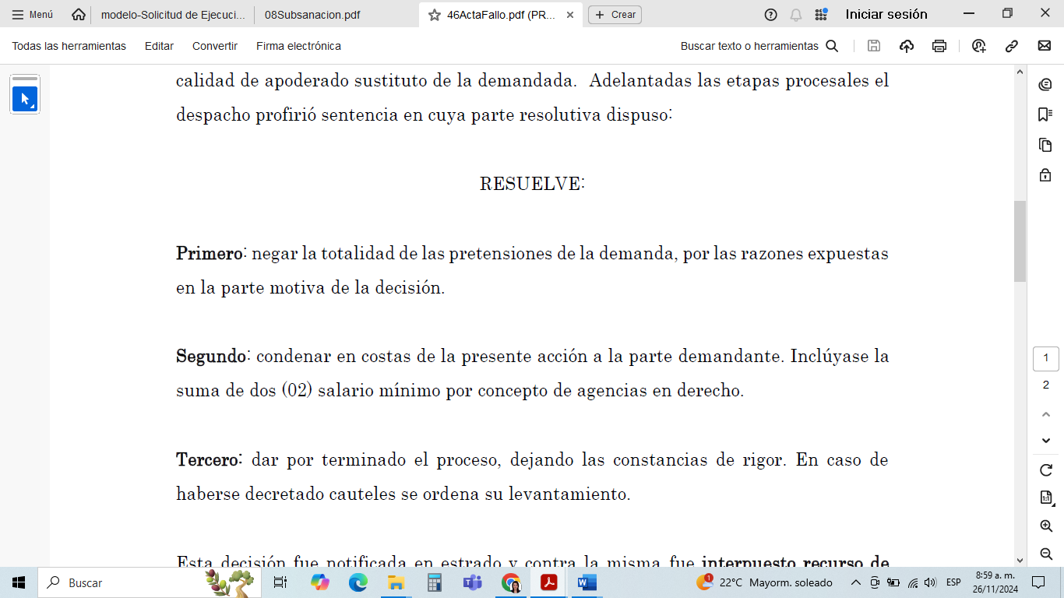

**TERCERO:** la parte demandante presentó recurso de apelación contra la sentencia, el cual fue resuelto por la Sala civil del Tribunal Superior del Distrito judicial de Bogotá mediante sentencia del 11 de octubre de 2024 en donde se confirmó la sentencia de primer grado y condenó en costas a la apelante:

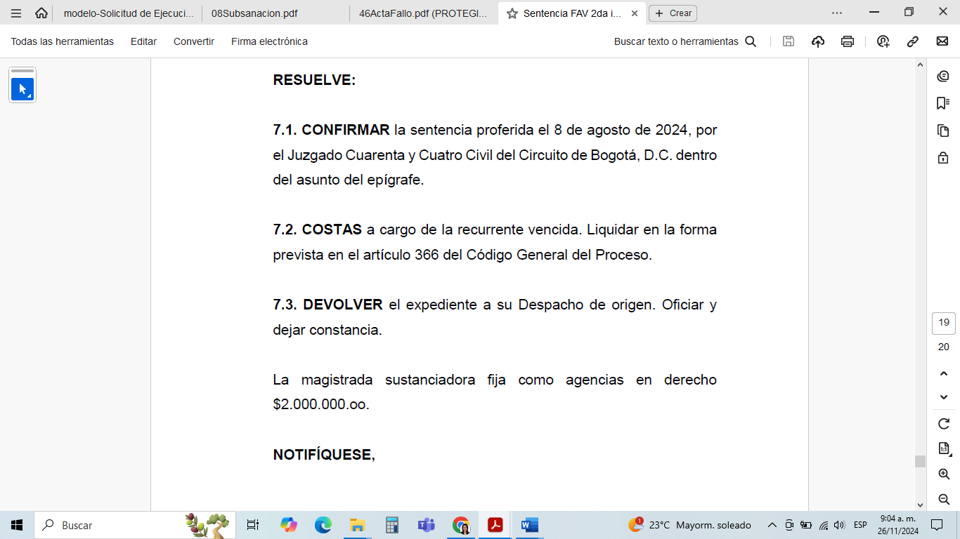

**CUARTO:** Este Despacho mediante auto del 19 de noviembre de 2024, notificado en estados del 20 de noviembre siguiente, profirió el auto de obedecimiento a lo resuelto por el superior y además impartió aprobación a la liquidación de costas procesales.

**QUINTO**: A la fecha de presentación de la solicitud de ejecución, el mencionado auto se encuentra debidamente ejecutoriado.

**SEXTO:** En virtud de lo anterior, la señora ANA DE DIOS ALVAREZ ACOSTA se encuentra obligada a pagar a ALLIANZ SEGUROS DE VIDA S.A. los valores a los que fue condenada en la sentencia de primera y segunda instancia por un valor de CUATRO MILLONES SEISCIENTOS MIL PESOS $ 4.600.000. Estos corresponden a la condena en costas y agencias en derecho causadas, que fueron liquidadas por secretaría y aprobadas por el Despacho. Se evidencia:

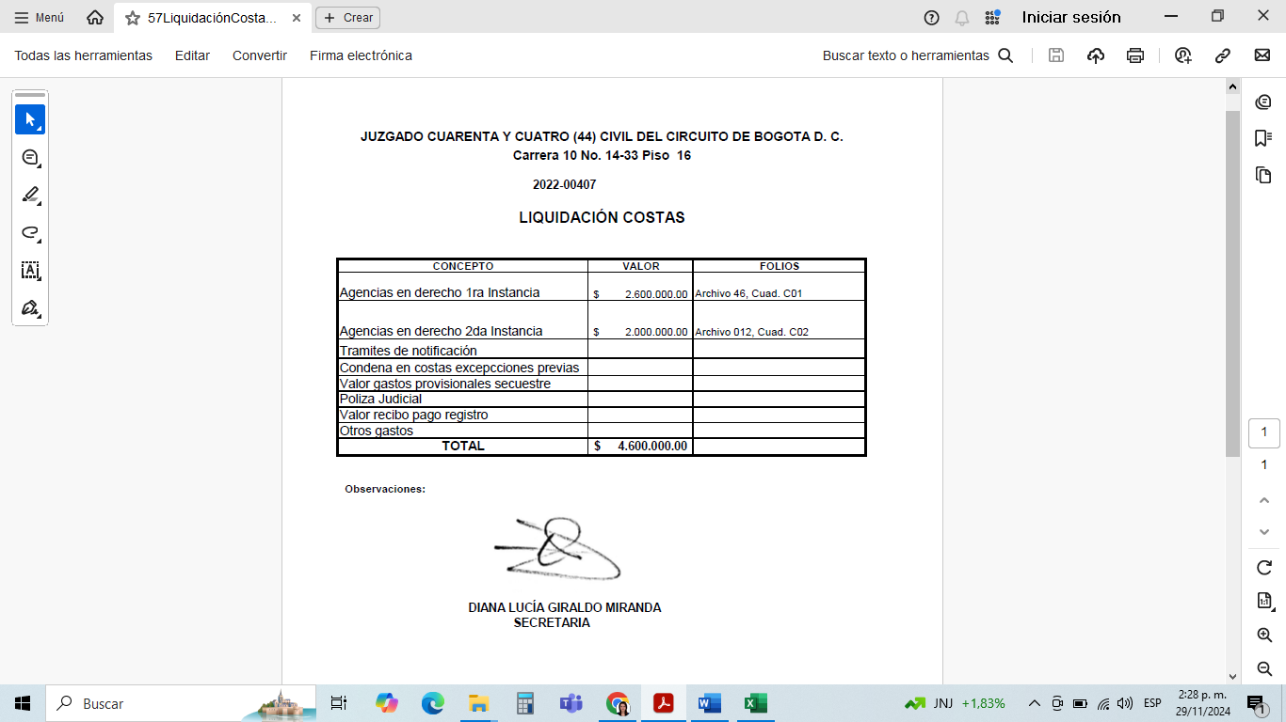

**SÉPTIMO:** A la fecha de presentación de este escrito, la parte demandante no ha cancelado a mi poderdante los valores a los que fue condenada.

**OCTAVO:** Desde que se profirió el auto de obedecimiento y la aprobación de la liquidación de costas, hasta la fecha que se presenta esta solicitud de ejecución, no han transcurrido más de 30 días, razón por la cual se debe surtir la notificación del mandamiento de pago a la ejecutada a través de estado, como lo establece el inciso 2 del artículo 306 del Código General del Proceso.

1. **PRETENSIONES**

Con base en los supuestos de hecho expuestos en el acápite anterior, y en aplicación del artículo 306 del Código General del Proceso, solicito al Despacho acceder a las siguientes pretensiones:

**PRIMERA**: LIBRAR MANDAMIENTO DE PAGO a favor de **ALLIANZ SEGUROS DE VIDA S.A.** y en contra de ANA DE DIOS ALVAREZ ACOSTA, por las siguientes sumas de dinero:

1. Por la suma de **DOS (2) SALARIOS MÍNIMOS LEGALES MENSUALES VIGENTES ($2.600.000)** correspondiente a la condena por agencias en derecho impuesta en la sentencia de primera instancia dentro del proceso declarativo.
2. Por la suma de **DOS MILLONES DE PESOS ($2.000.000)** correspondientes a la condena por agencias en derecho impuesta en la sentencia de segunda instancia dentro del proceso declarativo.
3. Por concepto de los intereses moratorios a la tasa máxima del 6% anual causados sobre la suma anterior desde el 26 de noviembre de 2024, día siguiente a la fecha en la que quedó ejecutoriado el auto que aprobó las costas, hasta que se efectúe el respectivo pago. Suma que liquidada a la fecha de presentación de esta ejecución, 29 de noviembre de 2024, ascienden a TRES **MIL SESENTA Y SIETE PESOS ($3.067)**, teniendo en cuenta

|  |  |  |  |  |  |
| --- | --- | --- | --- | --- | --- |
| **CAPITAL:** | **$ 4.600.000** |  |  |  |  |
|  |  |  |  |  |  |
| **VIGENCIA** | | **Máxima Autorizada** | | **LIQUIDACIÓN** | |
| **DESDE** | **HASTA** | **Tasa** | **T. Mes vencido** | **DÍAS** | **INTERESES** |
| 26/11/2024 | 29/11/2024 | 6,00% | 0,50% | 4 | $ 3.067 |
| **Total Intereses** | | | | | **$ 3.067** |
| **Capital** | | | | | **$ 4.600.000** |
| **Capital + Intereses** | | | | | **$ 4.603.067** |

**SEGUNDA:** Condenar a la demandada al pago de las costas y agencias en derecho que se causen en el presente proceso ejecutivo.

1. **SOLICITUD DE MEDIDAS CAUTELARES**

Respetuosamente solicito al señor Juez que conforme al artículo 599 del Código General del Proceso, se sirva decretar las siguientes medidas cautelares:

1. **SOBRE PRODUCTOS FINANCIEROS**

**PRIMERO**: Sírvase decretar el embargo y retención de las sumas de dinero que la ejecutado **ANA DE DIOS ALVAREZ ACOSTA** identificada con C.C. No. 51.556.809, tenga depositados o llegaren a depositar en cuentas de ahorro, cuentas corrientes, Cdt's, Etc. en las diferentes entidades crediticias o bancarias y de servicios financieros, para lo cual le solicito librar oficio circular a los gerentes de las oficinas principales de:

* BANCO DE BOGOTÁ
* BANCO POPULAR S.A.
* BANCO CORPBANCA COLOMBIA S.A.
* BANCOLOMBIA S.A.
* CITIBANK-COLOMBIA
* BANCO GNB SUDAMERIS.
* BANCO BBVA.
* ITAÚ
* BANCO DE OCCIDENTE S.A.
* BANCO CAJA SOCIAL BCSC S.A
* BANCO DAVIVIENDA S.A.
* BANCO COLPATRIA MULTIBANCA COLPATRIA S.A.
* BANCO AGRARIO DE COLOMBIA S.A
* BANCO AV VILLAS S.A
* BANCO PROCREDIT COLOMBIA S.A
* BANCO DE LAS MICROFINANZAS -BANCAMIA S.A.
* BANCO WWB COLOMBIA
* BANCO COOMEVA S.A
* BANCO FINANDINA S.A
* BANCO FALABELLA S.A.
* BANCO PICHINCHA S.A
* EL BANCO COOPERATIVO COOPCENTRAL

1. **MEDIOS DE PRUEBA**

Para que sean tenidas como prueba a favor de mi representada, solicito respetuosamente que se tengan como medios de prueba las siguientes:

**DOCUMENTALES:**

1. Sentencia de primera instancia proferida por el Juzgado 44 Civil Circuito de Bogotá el 8 de agosto de 2024, dentro del radicado 110013103044-2022-00407-00
2. Sentencia de segunda instancia proferida por Sala civil del Tribunal Superior del Distrito judicial de Bogotá el 11 de octubre de 2024 con ponencia de la Magistrada CLARA INÉS MÁRQUEZ BULLA, dentro del radicado 110013103044-2022-00407-01
3. Auto del 19 de noviembre de 2024 del Juzgado 44 Civil Circuito de Bogotá publicado en estados el 20 de noviembre de 2024, mediante el cual se aprueba la liquidación de las costas procesales.
4. **NOTIFICACIONES**

La parte actora en el lugar indicado en la demanda: Carrera 14C No. 157–40 Interior 15, de la ciudad de Bogotá D.C., **Correo electrónico:** [anadediosalvarez@gmail.com](mailto:anadediosalvarez@gmail.com) y **Celular:** 3223467319, mismos canales señalados en el proceso declarativo.

Mi representada ALLIANZ SEGUROS VIDA S.A. recibirá notificaciones en el correo electrónico: [notificacionesjudiciales@allianz.co](mailto:notificacionesjudiciales@allianz.co)

Al suscrito en la Cra 11A No.94A-23 Of. 201 de la ciudad de Bogotá o en la dirección electrónica: [notificaciones@gha.com.co](mailto:notificaciones@gha.com.co)

**

**GUSTAVO ALBERTO HERRERA ÁVILA**

C.C. No 19.395.114

T.P. No. 39.116 del C.S. de la J.